社會團體籌組標準作業流程
步驟一～申請籌組社會團體
應備文件： |  | 申請書
附 件 ： |  | - 章程草案。  - 發起人名冊(全體發起人於名冊上蓋章)。  - 發起人設籍於組織區域內之身分證影本。（發起人身分證正、反面影本請依序貼於浮貼表）
備 註 ： |  | - 發起人應設籍於組織區域內。  - 發起人至少三十人。  - 應備文件連同附件一式四份，依序折疊整齊，由左線裝訂成冊。  - 申請文件不予發還請自行影印留底。
步驟二～通知召開發起人暨第一次籌備會議
應備文件： | 開會申請通知書。
附 件 ：
備 註 ： | 應於會議七日前通知發起人及主管機關。
步驟三～函送發起人暨第一次籌備會議紀錄
應備文件： | 會議紀錄
附 件 ： | - 會員入會申請書。  - 公告徵求會員之報紙或雜誌。
備 註 ： | 會議紀錄於會後十五日內分發各發起人及函報主管機關備查。
步驟四～通知召開第二次籌備會議
應備文件： | 開會申請通知書
附 件 ：
備 註 ： | 應於會議七日前通知籌備委員及主管機關。
步驟五～函送第二次籌備會議紀錄
應備文件： | 會議紀錄
附 件 ： | - 擬定當年度工作計畫及歲入歲出預算表。  - 下半年度（七月至十二月）成立之團體應增訂次一年度工作計晝及歲入歲出預算表。  - 籌備期間之經費收支之收繳及籌墊提報成立大會追認。  - 附會員名冊。
備 註 ： | 會議紀錄於會後十五日內分發應出席籌備委員及函報主管機關備查。
步驟六～通知召開成立大會暨第一屆第一次理監事會議
應備文件： | 開會申請通知書
附 件 ：
備 註 ： | - 成立大會與第一次理事會、監事會得同一天舉行。但應於開會事由中敘明；如同一天上、下午分段舉行者，應於議程中載明詳細時間。  - 經當選之全體理事、監事同意在會員(會員代表)大會當日召開理事會、監事會會議，且全數出席者，不受前項但書規定限制。  - 應於會議十五日通知各會員及主管機關及目的事業主管機關。
步驟七～會議記錄資料函報機准立案
應備文件： | - 成立大會（第一屆第一會員大會）紀錄。  - 第一屆第一次理事會議紀錄。  - 第一屆第一次監事會議紀錄。
附 件 ： | ＊檢附下列資料一式三份依序裝訂整齊：  - 第一屆第一次會員大會、理事會、監事會紀錄。  - 理監事簡歷冊（外加一份，共三份）  - 章程（外加一份，共三份）。  - 年度工作計畫。  - 年度經費收支預算表。  - 會址使用同意書。  - 移交清冊。  - 成立大會手冊。
備 註 ： | - 會議紀錄於會後三十日內分發應出席人員及函報主管機關，並發給立案證書及圖記。  - 籌備會應於理監事選出前將檔案財務及人事等造具清冊一式四份，於第一屆理事長選出後當場以一份移交理事長，移交時由常務監事監交，並於十五日內由理事長會同監交人接收完畢分別於清冊簽章。  - 籌備會於移交後撤銷之。  - 移交清冊由籌備會主任委員理事長及團體各存一份，另乙份連同大會紀錄函報主管機關備查。  - 籌組於逾6個月未成立，撤銷其許可，但報經主管機關核准者得延長之，期期間以3個月為限。【人民團體實施法辦法第第55條】

【籌備社區發展協會工作流程】
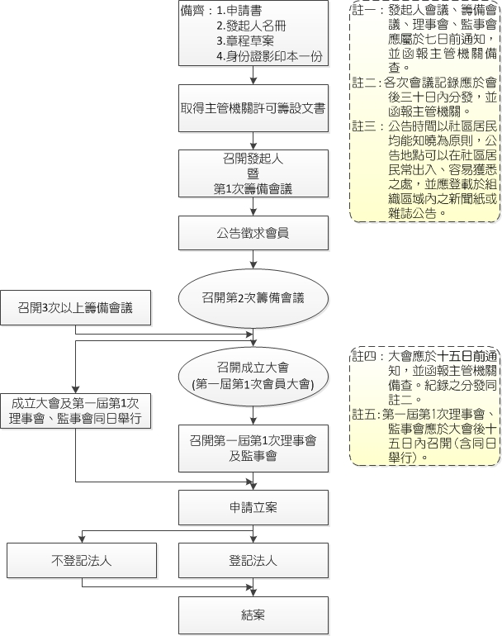

圖2-1-1籌備社區發展協會工作流程圖

